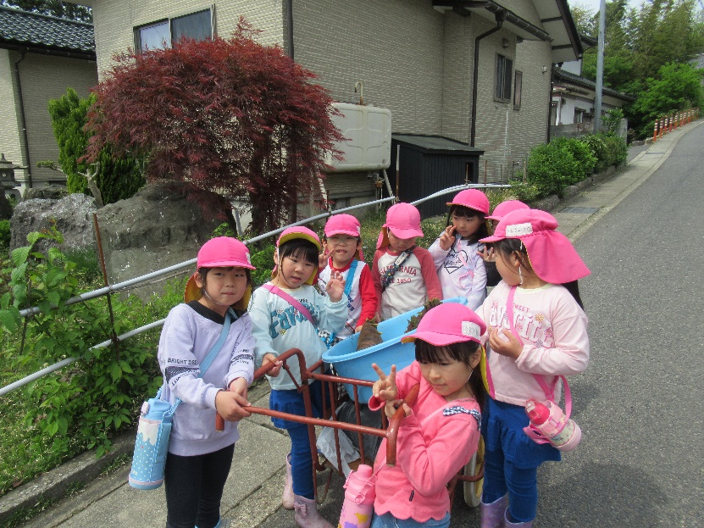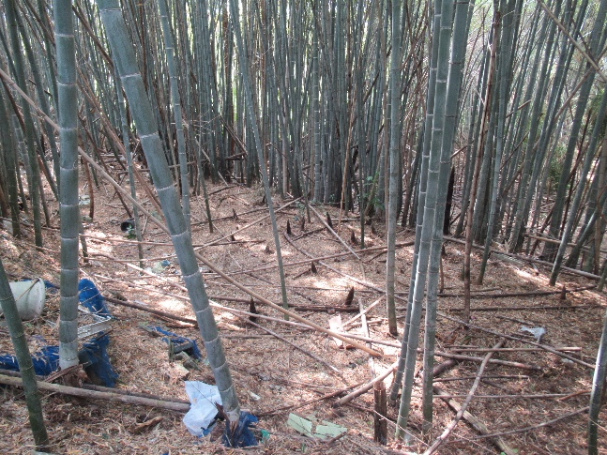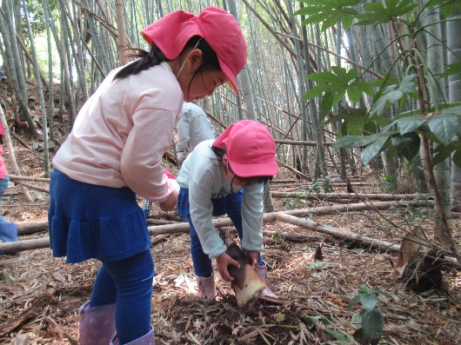帽子をかぶっている女の子

AI によって生成されたコンテンツは間違っている可能性があります。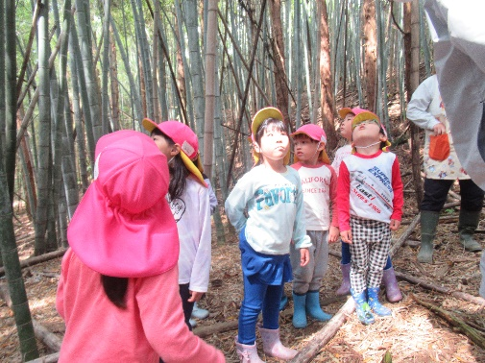屋外, 草, 人, フェンス が含まれている画像

AI によって生成されたコンテンツは間違っている可能性があります。森の中にいる子供

AI によって生成されたコンテンツは間違っている可能性があります。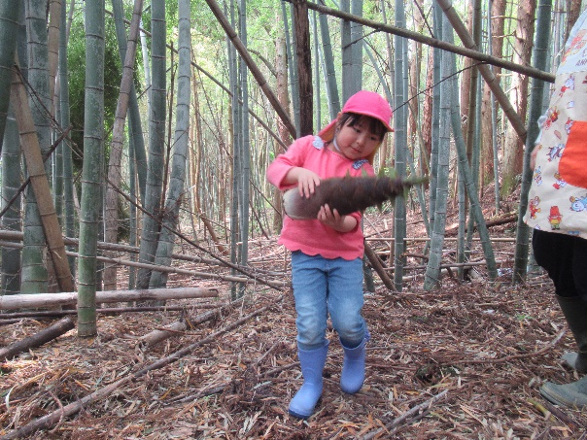



令和７年５月１５日

黒森保育園

いっぱい収穫できて

嬉しかったね♪

黒森地区の方の竹林に行き、たけのこの収穫体験をしました。竹林の中で顔を出しているたけのこを見て大興奮の星組さん。たけのこの名前の由来生長の様子についてのお話を教えてもらいました。

　収穫では、ふわふわのような、チクチクのようなたけのこの皮の感触にびっくりする姿がありましたが、「うんとこしょ！」と言いながら大きなたけのこに挑んでいました。帰り道では友だちと一緒に「たけのこのお汁がいいな」「たけのこご飯もいいな」など、どんなふうに食べるか相談して盛り上がっていました。

☆たけのこを収穫してきたよ☆